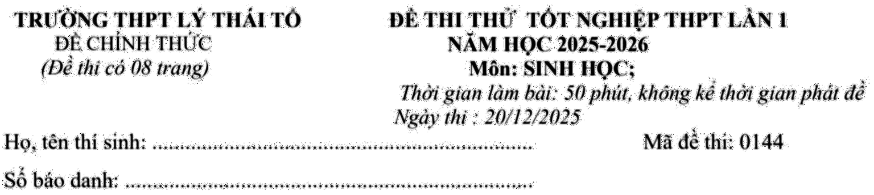

PHẦN I. TRẮC NGHIỆM NHIỀU PHƯƠNG ÁN LỰC CHỌN
Câu 1: Loại RNA nào sau đây không thể hiện nguyên tắc bổ sung trong cấu trúc?
A. mRNA B. Cả 3 loại RNA C. tRNA D. rRNA
Câu 2: Mù màu đỏ – lục là bệnh do gene lặn nằm trên NST giới tính X không có allele trên Y quy định. Phả hệ dưới đây mô tả sự di truyền của bệnh này trong một gia đình.
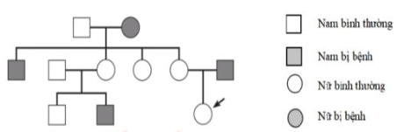
Cho rằng không phát sinh đột biến mới trong phả hệ. Tỉ lệ mắc bệnh ở nữ giới trong quần thể là 0,64%. Người phụ nữ được đánh dấu mũi tên trong hình lấy chồng không bị bệnh và đang mang thai.
Khi nói về khả năng mắc bệnh của đứa con, phát biểu nào sau đây đúng?
- Nếu đứa trẻ sinh ra là nữ thì xác suất mắc bệnh là 0,64%.
- Đứa trẻ không bao giờ bị bệnh vì bố và mẹ đều không bị bệnh.
- Xác suất đứa trẻ mắc bệnh là nhỏ hơn 10% vì tỉ lệ mắc bệnh trong quần thể rất thấp. D. Nếu đứa trẻ sinh ra là trai thì xác suất mắc bệnh là 50%.
Câu 3: Khi nghiên cứu về tính trạng chiều cao ở người, người ta có bảng thông tin sau đây:
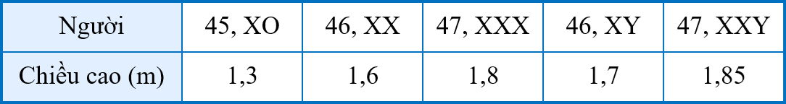
Dựa vào bảng thông tin này, hãy cho biết trong các nhận định sau đây có bao nhiêu nhận định đúng?
- Số lượng NST X và chiều cao ở người có sự tương quan nhau.
- Gene quy định chiều cao nằm trên NST X không nằm trên NST Y.
- Gene quy định chiều cao nằm trên vùng tương đồng của NST X và Y.
- Vùng bị bất hoạt trên NST X chủ yếu nằm ở vùng tương đồng.
A. 3 B. 1 C. 4 D. 2
Câu 4: Sinh vật nào sau đây có cặp NST giới tính ở giới cái là XX và giới đực là XO?
A. Châu chấu B. Bướm C. Ruồi giấm D. Chim

Câu 5: Điện di trên gel agarose là kĩ thuật chủ yếu để tách các đoạn DNA có kích thước khác nhau; dưới tác động của điện trường, những đoạn DNA có kích thước bé di chuyển được xa hơn trên bản điện di.
Ở người, mất điều hòa Friedreich là một bệnh di truyền gây tổn thương cho hệ thần kinh liên quan đến 1 gene FXN có 2 allele. Khi nghiên cứu về bệnh này ở gia đình người chồng (Nam) và gia đình người vợ (Yến), người ta đã thu thập các mẫu DNA mang gene FXN từ một số thành viên của gia đình, sau đó điện di trên gel agarose, kết quả thu được như hình dưới.
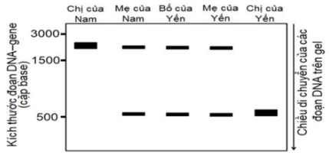
Biết trong các gia đình trên chỉ có chị của Nam bị bệnh, không có các đột biến khác. Cho biết nhận định nào sau đây sai?
  - Allele gây bệnh có kích thước lớn hơn allele quy định kiểu hình bình thường.
  - Xác suất cặp vợ chồng Nam và Yến sinh con đầu lòng bị bệnh bằng 1/9.
  - Bệnh này do allele lặn nằm trên NST thường quy định.
  - Chị của Yến và bố của Nam có thể có kiểu gene giống nhau.
Câu 6: Vật chất quyết định kiểu hình trong di truyền ngoài nhân là:
- DNA dạng vòng. B. Protein.
C. RNA ngoài nhân. D. DNA dạng thẳng.
Câu 7: Thí nghiệm: Lấy bốn ống nghiệm và đánh số các ống nghiệm. Cho 1 mL nước cất vào ống 1; 1 mL dịch chiết quả chuối chín vào ống 2; 1 mL dung dịch glucose 5% vào ống 3; 1 mL dung dịch sucrose 5% vào ống 4. Thêm 1 mL thuốc thử Benedict vào từng ống nghiệm và lắc đều. Kẹp đầu ống nghiệm bằng kẹp gỗ, đun sôi dung dịch trong mỗi ống nghiệm trên ngọn lửa đèn cồn trong khoảng 2 – 3 phút. Quan sát sự thay đổi màu dung dịch trong các ống nghiệm.
Quan sát và giải thích:
Ống 1: Không xuất hiện kết tủa đỏ gạch. Ống 2: Xuất hiện kết tủa đỏ gạch.
Ống 3: Xuất hiện kết tủa đỏ gạch.
Ống 4: Không xuất hiện kết tủa đỏ gạch. Ống nghiệm 2 xuất hiện màu đỏ gạch vì:
A. Chuối chứa đường sucrose khử Cu²⁺ tạo thành Cu₂O.
B. Chuối có tinh bột bị thủy phân trong môi trường acid.
C. Chuối có chứa protein khử Cu²⁺ tạo thành Cu₂O.
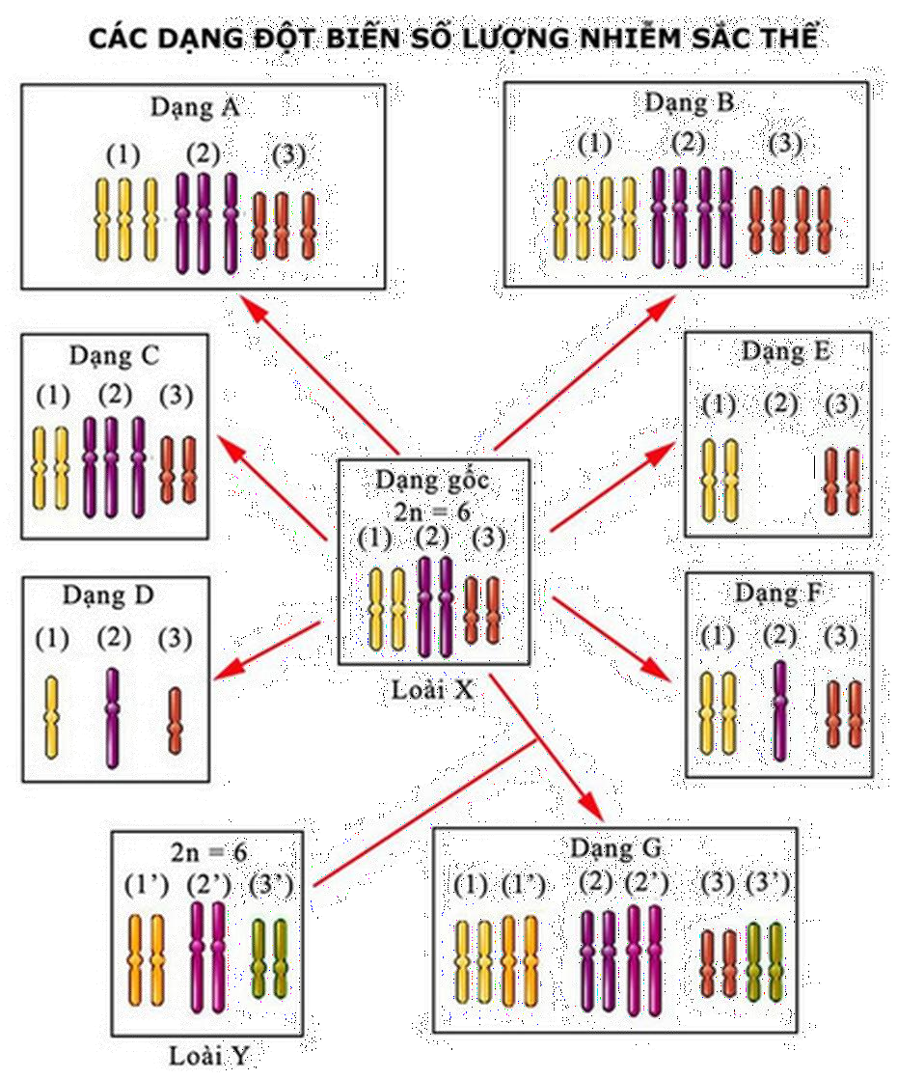
D. Chuối có chứa glucose khử Cu²⁺ tạo thành Cu₂O. Câu 8: Cho hình dưới và biết rằng từ dạng gốc (Loài X) đã phát sinh ra các dạng còn lại các dạng đột biến số lượng nhiễm sắc thể.
Cho biết phát biểu nào sau đây đúng?

A. Dạng F là thể một.
B. Dạng A là thể 3.
C. Dạng G là thể tứ bội.
D. Dạng B là thể 4.

Câu 9: Một học sinh đã nghiên cứu sự mất nước khi các bề mặt khác nhau của lá được phủ bằng một lớp mỡ.
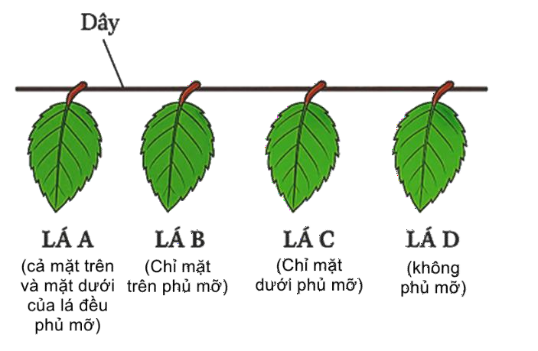
Các bước tiến hành thí nghiệm được thực hiện như sau:
- Lấy bốn lá tương tự từ một cây.
- Phết một lớp mỡ lên các bề mặt khác nhau của lá như hình sau.
- Ghi lại khối lượng của mỗi lá và gắn bốn lá vào một sợi dây.
- Sau 24 giờ, ghi lại khối lượng của mỗi lá.
Kết quả nghiên cứu được ghi lại ở bảng dưới đây:
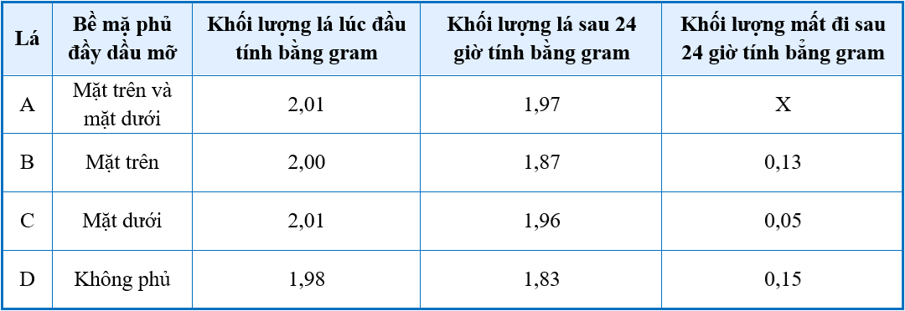
Cho các nhận định sau, nhận định nào sai?
  - Ở bước 2, phủ mỡ nhằm mục đích ngăn cản sự thoát hơi nước qua bề mặt lá.
  - Có thể kết luận khí khổng phân bố chủ yếu tại mặt dưới của lá.
  - Giá trị X cho thấy sự thoát hơi nước trung bình của cả hai mặt lá.
  - Thí nghiệm nhằm xác định lượng thoát hơi nước ở các vị trí khác nhau của lá.
Câu 10: Mỗi nucleosome gồm:
- 1 protein histone và 1 đoạn DNA.
- 8 phân tử protein histone và 1 đoạn DNA 145 cặp nucleotide.
- 4 phân tử protein histone và 1 đoạn DNA.
- 8 phân tử protein histone và 1 đoạn DNA chứa 146 cặp nucleotide.
Câu 11: Xơ nang là một bệnh di truyền, người mang bệnh xơ nang là do nhận yếu tố di truyền gây bệnh xơ nang của cả bố và mẹ. Các nhà khoa học đã tìm được một số biến đổi ở gen CFTR là nguyên nhân chính gây bệnh xơ nang (CF). Một nhà tư vấn di truyền nghiên cứu một gia đình trong đó cả bố và mẹ đều là thể mang và một đột biến CFTR. Họ sinh con đầu tiên bị bệnh này và đang muốn kiểm tra thai để sinh đứa thứ hai xem đứa thai đó là bị bệnh hay là thể mang hay hoàn toàn không mang gen bệnh. Các mẫu DNA từ các thành viên trong gia đình và thai nhi được xét nghiệm PCR và điện di trên gel, kết quả như hình sau:
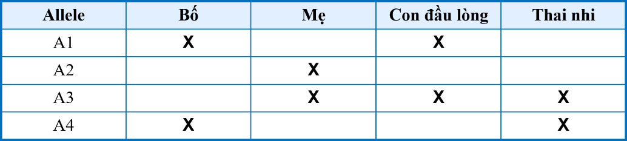
Phát biểu tư vấn di truyền nào dưới đây là phù hợp với kết quả ở hình sau?
- Thứ tự trội lặn các allele lần lượt là A4 > A3 > A2 > A1.
- Allele gây bệnh là A3 (allele A3 trội hoàn toàn so với A1).
- Thai nhi bị bệnh vì allele A3 trội hoàn toàn so với A4.
- Thai nhi hoàn toàn khỏe mạnh.

Câu 12: Sơ đồ sau biểu diễn hàm lượng DNA trong 1 tế bào ở quá trình phân bào trong suốt quá trình sinh sản.
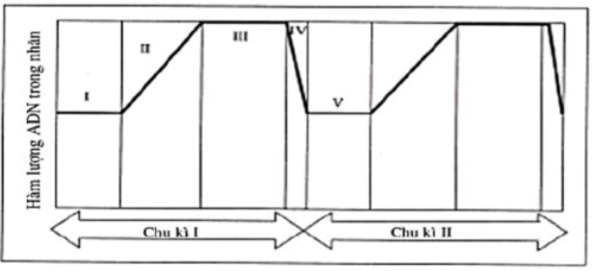
Tế bào nhân thực trên đang thực hiện quá trình phân bào nào?
- Giảm phân B. Nguyên phân và giảm phân
C. Trực phân D. Nguyên phân
Câu 13: Một thí nghiệm được tiến hành để tìm hiểu về mối liên quan giữa nhiệt độ lá, nồng độ O₂ môi trường và cường độ quang hợp của loài thực vật ở nhóm C3 (có lúa mì) và C4 (có xanh gamma). Tiến hành bố trí ba lô thí nghiệm:
+ Lô I: cỏ lúa mì trong môi trường 21% O₂;
+ Lô II: cỏ xanh gamma trong môi trường 21% O₂;
+ Lô III: loài cỏ Y (cỏ lúa mì hoặc cỏ xanh gamma) trong môi trường 2% O₂.
Tốc độ cố định CO₂ và nhiệt độ lá của những cá thể ở mỗi lô được ghi nhận trong suốt thí nghiệm ở hình 7. Khi tiến hành giải phẫu lá và nhuộm màu với thuốc Lugol chứa KI trên hai loài cỏ lúa mì và cỏ xanh gamma rồi quan sát dưới kính hiển vi, họ thấy rằng đường kính trung bình của các bó mạch ở một loài là nhỏ hơn đáng kể so với loài còn lại và sự bắt màu thuốc nhuộm ở hai loài xảy ra ở vị trí khác nhau.
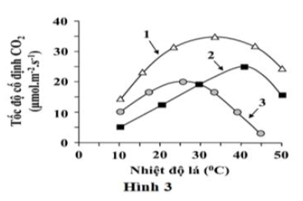
Hình 7 biểu thị tương quan giữa nhiệt độ lá và tốc độ cố định CO₂ ở mỗi lô thí nghiệm. Cho các phát biểu sau, tìm phát biểu không đúng:
A. Đường cong (1) là lô III, đường cong (2) là lô II và đường cong (3) là lô I.
B. Sự bắt màu thuốc nhuộm Lugol chứa KI ở lô I và lô II đều xảy ra chủ yếu ở tế bào mô giậu.
C. Loài cỏ có bó mạch nhỏ hơn đáng kể là cỏ lúa mì (cây C3).
D. Cỏ Y ở lô III là cỏ lúa mì.
Câu 14: Vi khuẩn Bacillus thuringiensis có gene Bt quy định sản xuất độc tố Bt tiêu diệt một số loài sâu hại. Vi khuẩn Agrobacterium tumefaciens có khả năng lây nhiễm tế bào thực vật và chuyển gene vào nhiễm sắc thể nhờ vào một loại plasmid đặc biệt. Hình ảnh dưới đây thể hiện quá trình tạo giống ngô kháng sâu từ 2 loài vi khuẩn này nhờ áp dụng công nghệ gene.
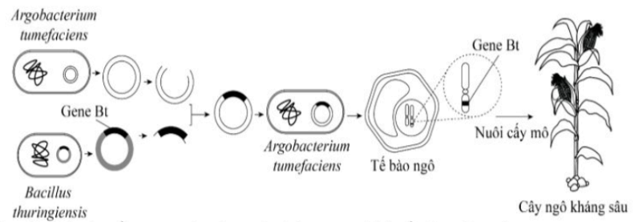
Nhận định nào sau đây đúng?
A. Đây là quá trình chuyển gene vào cây ngô thông qua vi khuẩn Bacillus thuringiensis. B. Quá trình này không cần sử dụng enzyme giới hạn.
C. Độc tố Bt ở cây được sản xuất từ tế bào vi khuẩn Agrobacterium tumefaciens. D. Tất cả các tế bào sinh dưỡng của cây ngô đều mang gene Bt.
Câu 15: Một quần thể động vật, thế hệ xuất phát (P) có thành phần kiểu gene ở giới cái: 0,25 AA : 0,5 Aa : 0,25 aa; ở giới đực: 0,16 AA : 0,28 Aa : 0,56 aa. Biết rằng quần thể không chịu tác động của các nhân tố tiến hoá. Tần số allele A và a lần lượt ở thế hệ F₁ là:
A. 0,4 và 0,6 B. 0,6 và 0,4
C. 0,5 và 0,5 D. 0,7 và 0,3
Câu 16: Quan sát và phân tích hình ảnh các dạng đột biến thể ba ở cà độc dược.
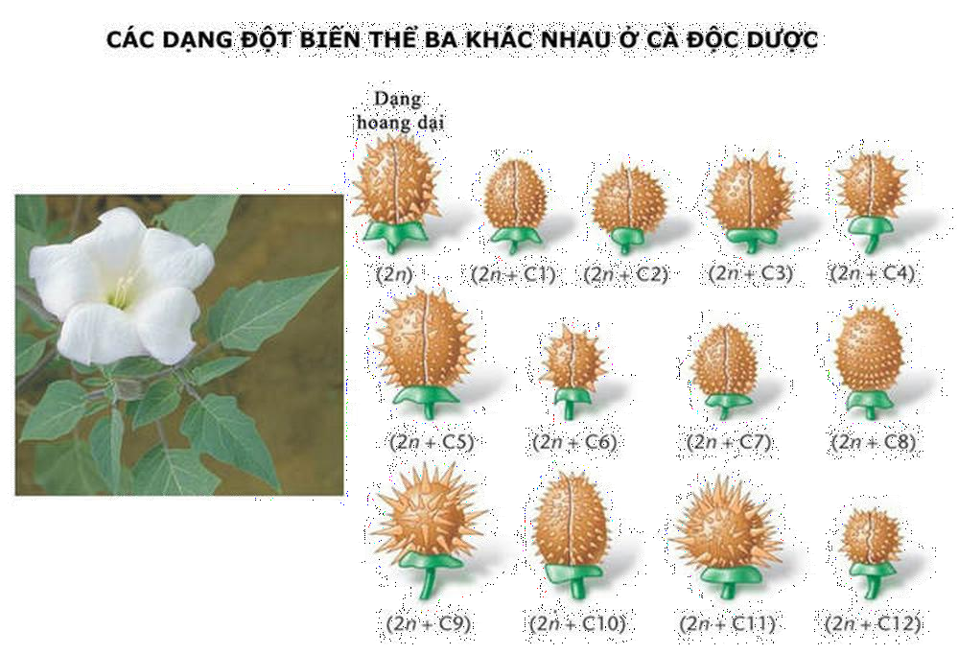
Cho các nhận định sau đây:
- Số lượng nhiễm sắc thể của các dạng đột biến thể ba ở cà độc dược là khác nhau.
- Có 13 dạng đột biến thể ba khác nhau ở cà độc dược.
- Có 13 kiểu hình khác nhau ở cà độc dược.
- Các dạng đột biến thể ba ở cà độc dược có kiểu hình khác nhau là do chúng có số lượng nhiễm sắc thể khác nhau.6

- Các dạng đột biến thể ba ở cà độc dược có kiểu hình khác nhau và số lượng nhiễm sắc thể của chúng bằng nhau.
Số nhận định đúng:
A. 3 B. 5 C. 2 D. 4
Câu 17: Cho biết mỗi gene quy định một tính trạng, allele trội là trội hoàn toàn. Theo lí thuyết, phép lai nào sau đây cho tỉ lệ kiểu gene 1 : 1 : 1 : 1?

A. Ab
ab
× aB . B. Aabb × aaBB
ab

C. AB
ab
× ab ab

D. AaBb × aaBb

Câu 18: Hình bên trình bày tương quan giữa tỷ lệ trẻ em sinh ra mắc hội chứng Down hoặc hội chứng Edward và tuổi của mẹ. Phát biểu nào sau đây không đúng?
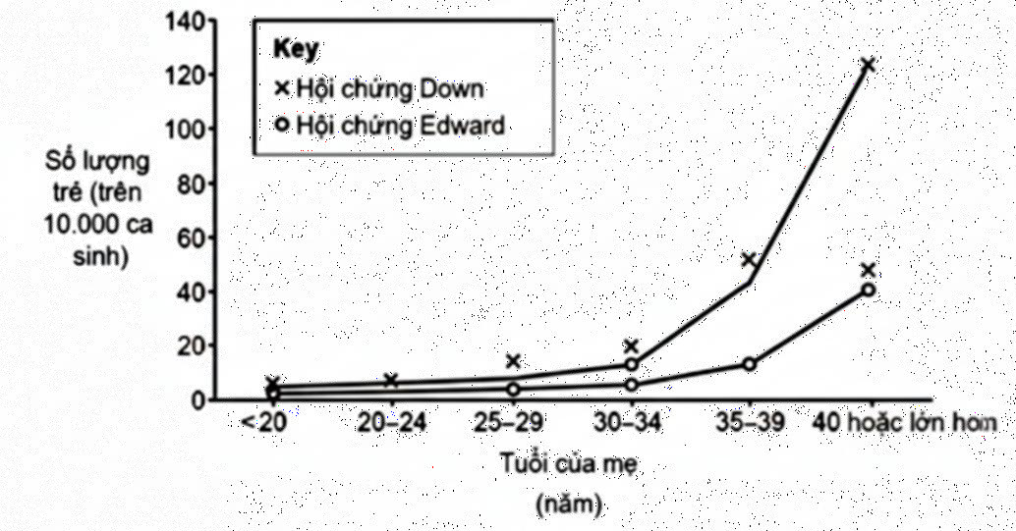
A. Hội chứng Down phổ biến hơn hội chứng Edward.
B. Tỷ lệ trẻ sinh ra mắc hội chứng Down gia tăng khi tuổi mẹ tăng.
C. Tỷ lệ trẻ sinh ra mắc hội chứng Edward gia tăng khi tuổi mẹ tăng.
D. Trẻ mắc hội chứng Down biểu hiện dị tật nặng hơn trẻ mắc hội chứng Edward.

PHẦN II. TRẮC NGHIỆM ĐÚNG / SAI
Câu 1: Ở ruồi giấm, về tính trạng màu thân có thân xám trội hoàn toàn so với thân đen; về kích thước cánh có cánh dài trội hoàn toàn so với cánh ngắn. Trong một phép lai P giữa 2 ruồi thân xám, cánh dài với nhau thu được F₁ có tỉ lệ 1 xám, ngắn : 2 xám, dài : 1 đen, dài. Người ta lấy 2 cá thể F₁ cho giao phối với nhau được F₂ có 4 kiểu hình với tỉ lệ 1 : 1 : 1 : 1. Biết không có đột biến, theo lí thuyết phát biểu sau đây là Đúng hay Sai?
  - Kiểu gene của 2 ruồi thân xám, cánh dài thế hệ P đem lai khác nhau.
  - Ở F₁ không xuất hiện kiểu gene AB .
ab
  - Các gene đang xét cùng nằm trên 1 nhiễm sắc thể hoặc nằm trên các cặp NST tương đồng khác nhau.
  - F₁ có tối đa 7 kiểu gene, F₂ có tỉ lệ kiểu gene như tỉ lệ kiểu hình.

Câu 2: Bảng dưới đây ghi lại huyết áp trong tâm nhĩ trái, tâm thất trái và động mạch chủ tại các thời điểm khác nhau trong một phần của chu kì tim ở một loài động vật.
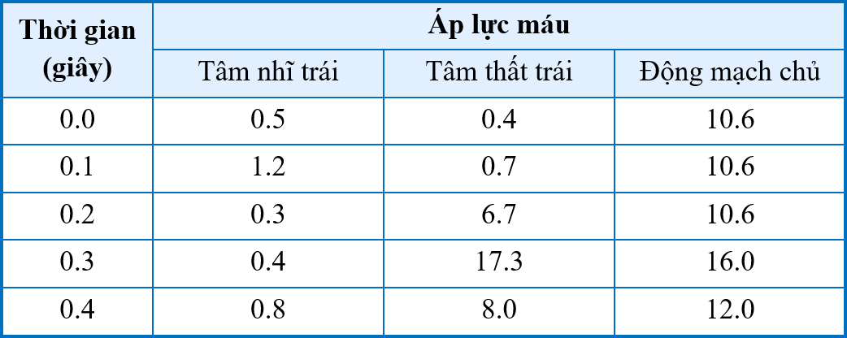
Khi nói về hoạt động của tim trong chu kì tim đã nghiên cứu, các nhận định sau đây là Đúng hay Sai?
- Tại thời điểm 0,1 giây, áp lực máu trong tâm thất trái cao nhất.
- Tại thời điểm 0,3 giây, máu được đẩy từ tâm thất trái vào động mạch chủ.
- Chị Lan 22 tuổi, là một người có sức khỏe tốt, không mắc bệnh về tim mạch và hô hấp. Theo lời khuyên của bạn bè, để có một vòng eo săn chắc chị tham gia chạy bộ và chị mới chạy bộ được 3 ngày. Tại thời điểm chị Lan chạy được khoảng 15 phút, các chỉ số sinh lí như nhịp tim tăng, nhịp thở tăng và pH trong máu tăng.
- Tại thời điểm 0,2 giây, van nhĩ – thất đóng, van động mạch chủ đóng.
Câu 3: Thí nghiệm tổng hợp DNA, RNA, protein nhân tạo bằng cách bố trí ba ống nghiệm I, II, III và bổ sung thêm các thành phần như ở bảng sau:
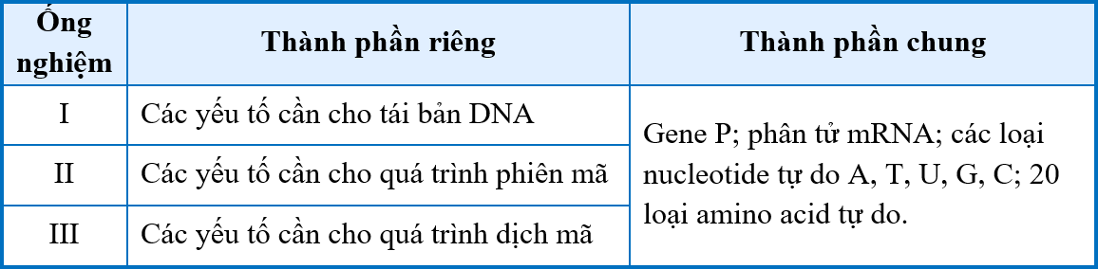
Khi tiến hành đo so ý, nhãn đánh dấu các ống nghiệm bị nhòe không còn phân biệt được các ống nghiệm I, II và III nên nhóm nghiên cứu đặt giả tạm thời lại các nhãn là X, Y, Z và xác định tỉ lệ các loại nucleotide tự do A, T, U, G, C còn lại trong mỗi ống nghiệm sau một thời gian thí nghiệm để đánh dấu lại và thu được kết quả như sau:
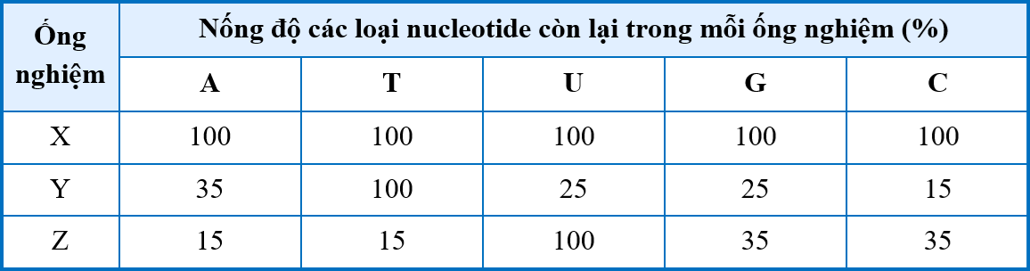
Các nhận xét rút ra sau đây là Đúng hay Sai?
- Các ống nghiệm X, Y, Z lần lượt tương ứng với các ống nghiệm III, II, I.
- Trong quá trình thí nghiệm, ở ống nghiệm III, nếu cả 20 loại amino acid tự do được sử dụng để dịch mã thì đã có 20 loại tRNA được huy động để vận chuyển các amino acid.

- Trong quá trình thí nghiệm, ở ống nghiệm I cần tăng nhiệt độ để phá vỡ các liên kết hydrogen giữa hai mạch đơn của DNA. Nếu một gene Q dài bằng gene P nhưng có tỉ lệ (A + T)/(G + C) lớn hơn gene P thì nhiệt độ cần để tách hoàn toàn hai mạch đơn của gene Q lớn hơn so với gene P.
- Muốn thu được đột biến gene với tần số cao nên sử dụng các nhân gây đột biến gene tác động vào ống nghiệm Z.
Câu 4: Bệnh nhân ung thư phổi không tế bào nhỏ được sinh thiết. Bác sĩ cân nhắc dùng kháng thể kháng PD-L1 (Atezolizumab). Sau 8 tuần điều trị, ghi nhận đáp ứng kém.
Dựa vào Hình 1 và Bảng 1, hãy xác định Đúng/Sai cho các phát biểu sau:
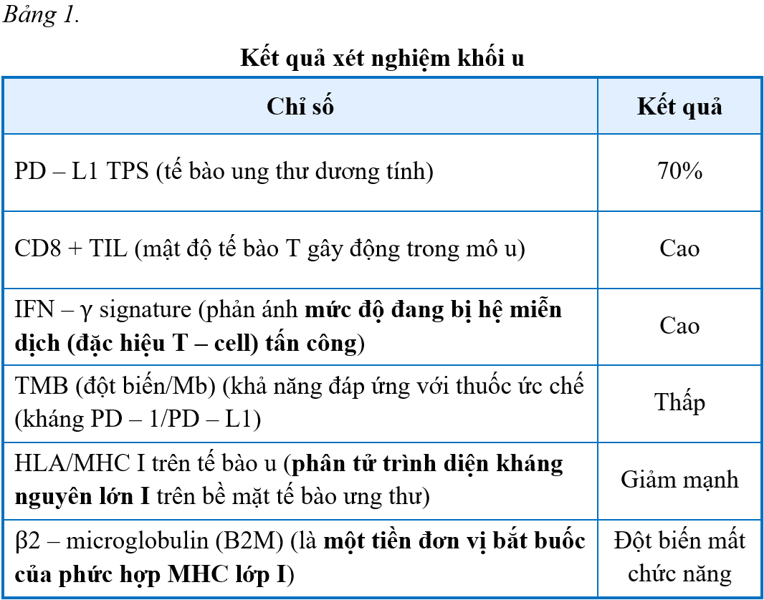
- Với tình huống “u nóng” (CD8 TIL cao), việc phối hợp thêm hoá/xạ trị có thể làm tăng giải phóng kháng nguyên và hỗ trợ miễn dịch, nên đôi khi cải thiện đáp ứng.
- TMB thấp chắc chắn bệnh nhân sẽ không đáp ứng với kháng PD-L1.
- IFN-γ signature cao là bằng chứng gợi ý rằng PD-L1 tăng theo cơ chế “kháng miễn dịch thích nghi” do tế bào T kích hoạt tiết IFN-γ.
- Dù PD-L1 cao, đáp ứng kém vẫn có thể xảy ra vì B2M đột biến kết hợp với MHC I giảm làm tế bào T khó nhận diện tế bào u.

PHẦN III. TRẮC NGHIỆM TRẢ LỜI NGẮN
Câu 1: Cho biết mỗi gene quy định một tính trạng, allele trội là trội hoàn toàn. Theo lí thuyết, có bao nhiêu phép lai sau đây cho đời con chỉ có 2 loại kiểu hình?
I. AaBb × aabb. II. aaBb × AaBB.
III. aaBb × aaBb. IV. AABb × AaBb.
▢▢▢▢

Câu 2: Cho các cấu trúc và các quá trình sau: mRNA, tRNA, rRNA, phiên mã, dịch mã. Bao nhiêu cấu trúc và quá trình có xuất hiện nguyên tắc bổ sung?
▢▢▢▢

Câu 3: Cho phép lai AB × Ab , tính theo lí thuyết, ở đời con kiểu gene Ab
chiếm tỉ lệ bao

ab ab Ab
nhiêu %? Biết không có đột biến, hoán vị gene giữa allele B và b ở cả bố và mẹ đều có tần số 20%. (Chỉ làm tròn kết quả cuối cùng đến hàng phần mười).
▢▢▢▢
Câu 4:
Quan sát sơ đồ về quá trình dịch mã và cho biết các chú thích lần lượt cho: bộ ba mở đầu, anticodon, ribosome, liên kết peptide.
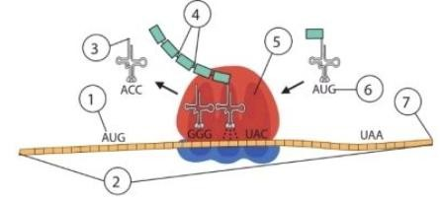
Trình bày đáp án bằng cách sắp xếp số thứ tự các lựa chọn theo thứ tự tăng dần.
▢▢▢▢
Câu 5: Trong công nghệ gene, để tạo ra DNA tái tổ hợp cần sử dụng enzyme gì?
(1) DNA polymerase (2) RNA polymerase (3) DNA ligase
(4) Primase (5) Restriction endonuclease
(6) Exonuclease (7) Protease (8) Lipase
Trình bày đáp án bằng cách sắp xếp số thứ tự các lựa chọn theo thứ tự tăng dần.
▢▢▢▢
Câu 6: Trong tế bào động vật, những bào quan hoặc cấu trúc nào sau đây có chứa nucleic acid?
(1) Nhiễm sắc thể
(2) Ti thể (3) Lục lạp (4) Màng sinh chất
(5) Ribosome (6) Protein xuyên màng (7) Không bào
(8) Trung thể
Trình bày đáp án bằng cách sắp xếp số thứ tự các lựa chọn theo thứ tự tăng dần.
▢▢▢▢

----- HẾT -----

